L3_1.4.2 Verzweigung mit verknüpften Bedingungen (ODER)

Hinweis: Beachten Sie zur Bearbeitung der nachfolgenden Aufgabenstellungen das Informationsmaterial
L3_1_4_Information_Verknüpfte_Bedingungen.docx.

(I) Problemstellung
In diesem Projekt soll überprüft werden, ob ein Besucher eines Tierparks ein Kind (bis 12 Jahre) oder ein Senior (ab 60 Jahre) ist. Kinder und Senioren zahlen 8,00 Euro Eintritt, für alle anderen beträgt der Eintrittspreis 12,00 Euro.

(II) Problemanalyse
- Welche Ausgabedaten will man erhalten?

- Welche Daten werden zur Bearbeitung benötigt?

- Welche Eigenschaften haben die Eingabe-, Verarbeitungs- und Ausgabedaten? (Variablenliste)
Bedeutung | Datentyp | Variable

- Bildschirmausgabe des Programms (Beispieldaten):
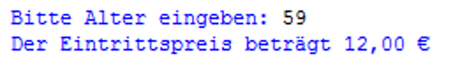

- Verarbeitung

(III) Struktogramm

(IV) Programmcode (Python-Code)

